Расположение на карте Место 6
Земельный участок под размещение Место №6 под ТКО 3x10м., по адресу:
Красноярский край, городской округ город Шарыпово, гп Дубинино, в 28 м по направлению на северо-восток от земельного участка, по адресу: Красноярский край, городской округ город Шарыпово, гп Дубинино, ул. Кольцевая, земельный участок 7/1 (55,6269 89,0852 координаты согласно данных публичной кадастровой карты, земельный участок требует планировки, размещение площадки ТКО осуществлять в 2-3 метрах от дорожного полотна)
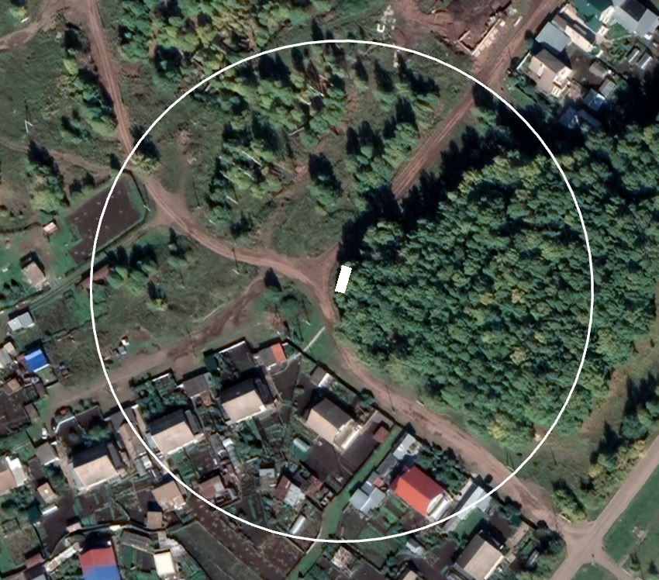

Приложение № 6
К перечню мест (площадок) накопления твердых коммунальных отходов на территории муниципального образования город Шарыпово Красноярского края

Место 6
Расположение места 6 (площадки) накопления ТКО на территории муниципального образования город Шарыпово

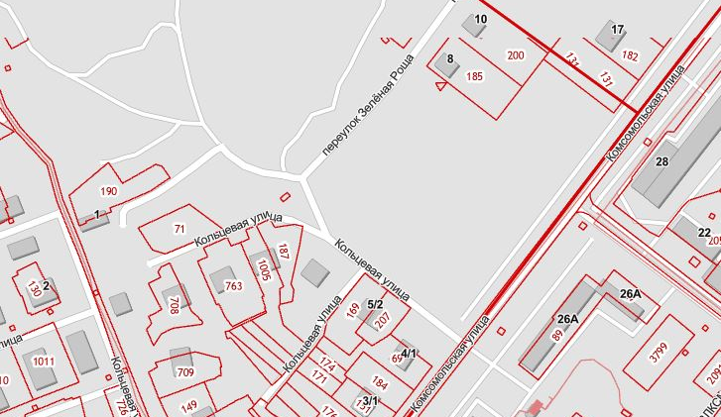
6

